

**О внесении изменений в приказ Руководителя Департамента по обеспечению деятельности судов при Верховном Суде Республики Казахстан (аппарата Верховного Суда Республики Казахстан) от 3 августа 2015 года № 365 "Об утверждении регламента государственной услуги "Апостилирование официальных документов, исходящих из судебных органов"**

***Утративший силу***

Приказ Руководителя Департамента по обеспечению деятельности судов при Верховном Суде Республики Казахстан (аппарат Верховного Суда Республики Казахстан) от 11 июня 2019 года № 5. Зарегистрирован в Министерстве юстиции Республики Казахстан 13 июня 2019 года № 18841. Утратил силу приказом Руководителя Департамента по обеспечению деятельности судов при Верховном Суде Республики Казахстан (аппарата Верховного Суда Республики Казахстан) от 13 апреля 2020 года № 13

      Сноска. Утратил силу приказом Руководителя Департамента по обеспечению деятельности судов при Верховном Суде РК (аппарата Верховного Суда РК) от 13.04.2020 № 13 (вводится в действие по истечении десяти календарных дней после дня его первого официального опубликования).

      В соответствии с пунктом 6 Положения о Департаменте по обеспечению деятельности судов при Верховном Суде Республике Казахстан (аппарате Верховного Суда Республики Казахстан), утвержденного Указом Президента Республики Казахстан от 3 ноября 2010 года №1093, ПРИКАЗЫВАЮ:

      1. Внести в приказ Руководителя Департамента по обеспечению деятельности судов при Верховном Суде Республики Казахстан (аппарата Верховного Суда Республики Казахстан) от 3 августа 2015 года № 365 "Об утверждении регламента государственной услуги "Апостилирование официальных документов, исходящих из судебных органов" (зарегистрирован в Реестре государственной регистрации нормативных правовых актов за №12003, опубликованный 18 сентября 2015 года в информационно-правовой системе "Әділет") следующие изменения:

      в Регламенте государственной услуги "Апостилирование официальных документов, исходящих из судебных органов", утвержденном указанным приказом:

      пункты 1, 2, 3, 4, 5, 6 и 7 изложить в следующей редакции:

      "1. Государственная услуга "Апостилирование официальных документов, исходящих из судебных органов" (далее – государственная услуга) оказывается на основании стандарта государственной услуги "Апостилирование официальных документов, исходящих из судебных органов", утвержденного приказом Руководителя Департамента по обеспечению деятельности судов при Верховном Суде Республики Казахстан (аппарата Верховного Суда Республики Казахстан) от 30 апреля 2015 года № 239 (зарегистрированный в Реестре государственной регистрации нормативных правовых актов № 11584) (далее – стандарт) Департаментом по обеспечению деятельности судов при Верховном Суде Республики Казахстан (аппаратом Верховного Суда Республики Казахстан), территориальными органами в областях, городах Нур-Султане, Алматы и Шымкенте (далее - услугодатель).

      2. Форма оказания государственной услуги: электронная (частично автоматизированная) или бумажная.

      3. Результат оказания государственной услуги: документ с проставленным апостилем - специальным штампом, удостоверяющим подлинность подписи лица и подтверждающим его полномочия, а также подлинность печати или штампа, которыми скреплен этот документ, или мотивированный отказ в оказании государственной услуги.

      В "личный кабинет" веб-портала "электронного правительства" www.egov.kz (далее - портал) услугополучателя направляется уведомление о готовности оказания государственной услуги либо ответ с указанием причин отказа.

      Форма предоставления результата оказания государственной услуги: бумажная.

      4. В соответствии с подпунктом 1) пункта 4 стандарта, сроки оказания государственной услуги с момента сдачи пакета документов составляют:

      1) на портале – 1 (один) рабочий день;

      2) отделами филиалов некоммерческого акционерного общества "Государственная корпорация "Правительство для граждан" (далее – Государственная корпорация), расположенных в областных центрах, городах Нур-Султане, Алматы и Шымкенте - 1 (один) рабочий день;

      3) другими отделами филиалов Государственной корпорации - 5 (пять) рабочих дней;

      4) по обращениям дипломатических представительств и консульских учреждений Республики Казахстан – 10 (десять) рабочих дней.

      День приема документов не входит в срок оказания государственной услуги.

      5. Основанием для начала процедуры (действия) по оказанию государственной услуги является представление услугополучателем в Государственную корпорацию или через портал документов, предусмотренных пунктами 9 и 9-1 стандарта.

      6. Содержание каждой процедуры (действия), входящей в состав процесса оказания государственной услуги, длительность ее выполнения:

      При поступлении заявлений через портал:

      1) сотрудник канцелярии осуществляет прием и регистрацию документов в информационной системе судебных органов Республики Казахстан в течение 15 минут и передает на рассмотрение сотруднику услугодателя, осуществляющему оказание государственной услуги;

      2) сотрудник услугодателя принимает документы и в течение 30 (тридцати) минут проверяет их на соответствие пункту 9-1 стандарта;

      3) сотрудник услугодателя проверяет подлинность официального документа в течение 1 (одного) часа, затем по результатам рассмотрения документов направляет услугополучателю уведомление о готовности оказания государственной услуги в течение 30 минут либо осуществляет подготовку мотивированного отказа в оказании государственной услуги в течение 2 (двух) часов;

      4) сотрудник услугодателя после предоставления в назначенное время услугополучателем оригинала официального документа апостилирует документ путем подписания и проставления печати, регистрирует установочные данные услугополучателя в журнале учета в течение 1 (одного) часа.

      5) сотрудник услугодателя в течение 30 (тридцати) минут выдает результат оказания государственной услуги услугополучателю.

      При поступлении заявлений через почтовую связь:

      1) сотрудник канцелярии услугодателя принимает документы услугополучателя, необходимые для оказания государственной услуги, регистрирует в информационной системе судебных органов Республики Казахстан в течение 1 (одного) часа и передает сотруднику услугодателя, осуществляющему оказание государственной услуги;

      2) сотрудник услугодателя принимает документы и в течение 30 (тридцати) минут проверяет их на соответствие пункту 9 стандарта;

      3) сотрудник услугодателя проверяет подлинность официального документа, затем апостилирует представленный документ путем подписания и проставления печати, в случае положительного рассмотрения вопроса регистрирует установочные данные услугополучателя в журнале учета, либо осуществляет подготовку мотивированного отказа в оказании государственной услуги в течение 2 (двух) часов;

      В случае поступления заявлений через дипломатические представительства и консульские учреждения Республики Казахстан, при необходимости истребования апостилируемого документа, сотрудник услугодателя направляет запрос в соответствующее территориальное подразделение уполномоченного органа, осуществляющего организационное и материально-техническое обеспечение деятельности Верховного Суда Республики Казахстан, местных и других судов в течение 2 (двух) часов;

      4) сотрудник услугодателя конвертирует результат государственной услуги и в течение 30 (тридцати) минут передает его сотруднику канцелярии услугодателя для направления в Государственную корпорацию или в Министерство иностранных дел Республики Казахстан;

      5) сотрудник канцелярии услугодателя в течение 2 (двух) часов с момента получения результата оказания государственной услуги направляет его в Государственную корпорацию или в Министерство иностранных дел Республики Казахстан.

      7. В процессе оказания государственной услуги задействованы следующие структурно-функциональные единицы:

      1) сотрудник канцелярии услугодателя - прием, регистрация в информационной системе судебных органов Республики Казахстан, направление результата оказания государственной услуги;

      2) сотрудник услугодателя, осуществляющий оказание государственной услуги - прием и проверка документов, направление уведомление, подготовка документов, подпись, проставление печати, в случае положительного рассмотрения вопроса регистрация в журнале учета, выдача результата государственной услуги.";

      часть вторую пункта 9 изложить в следующей редакции:

      "Через отделы филиалов Государственной корпорации, расположенные в областных центрах, городах Нур-Султане, Алматы и Шымкенте:";

      в пункте 10:

      подпункты 5) и 6) изложить в следующей редакции:

      "5) рассмотрение документов услугодателем и направление результата оказания государственной услуги в Государственную корпорацию;

      6) выдача работником (оператором) Государственной корпорации услугополучателю результата оказания государственной услуги.";

      приложение к указанному регламенту государственной услуги изложить в новой редакции согласно приложению к настоящему приказу.".

      2. Отделу организационно-правового обеспечения деятельности местных судов и канцелярий в установленном законодательством Республики Казахстан порядке обеспечить:

      1) государственную регистрацию настоящего приказа в Министерстве юстиции Республики Казахстан;

      2) в течение десяти календарных дней со дня государственной регистрации настоящего приказа направление его копии в бумажном и электронном виде на казахском и русском языках в Республиканское государственное предприятие на праве хозяйственного ведения "Институт законодательства и правовой информации Республики Казахстан" для официального опубликования и включения в Эталонный контрольный банк нормативных правовых актов Республики Казахстан;

      3) размещение настоящего приказа на интернет-ресурсе Верховного Суда Республики Казахстан.

      3. Настоящий приказ вводится в действие по истечении десяти календарных дней после дня его первого официального опубликования.

|  |
| --- |
| *Руководитель Департамента по*  *обеспечению деятельности судов*  *при Верховном Суде*  *Республики Казахстан* |

|  |  |
| --- | --- |
|  | Приложение к регламенту государственной услуги "Апостилирование официальных документов, исходящих из судебных органов" |

**Справочник бизнес-процессов оказания государственной услуги "Апостилирование официальных документов, исходящих из судебных органов"**

      При обращении через Портал:

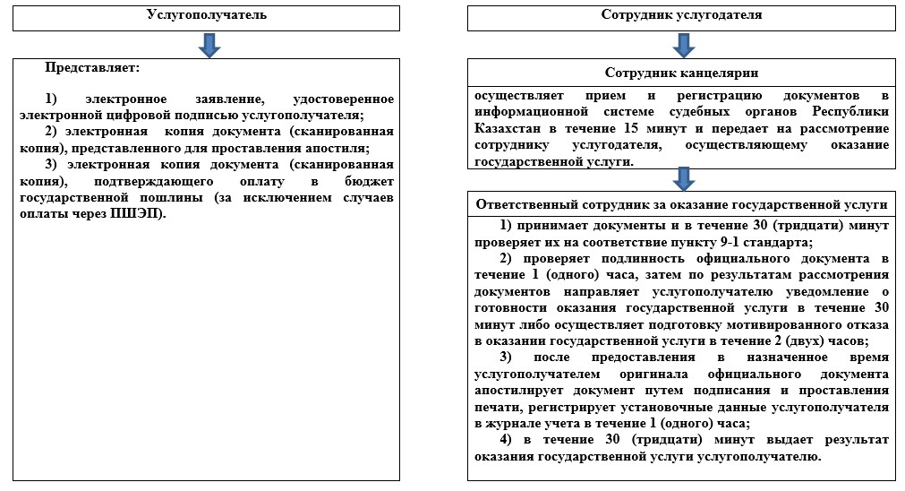

      При обращении через отделы филиалов Государственной корпорации:

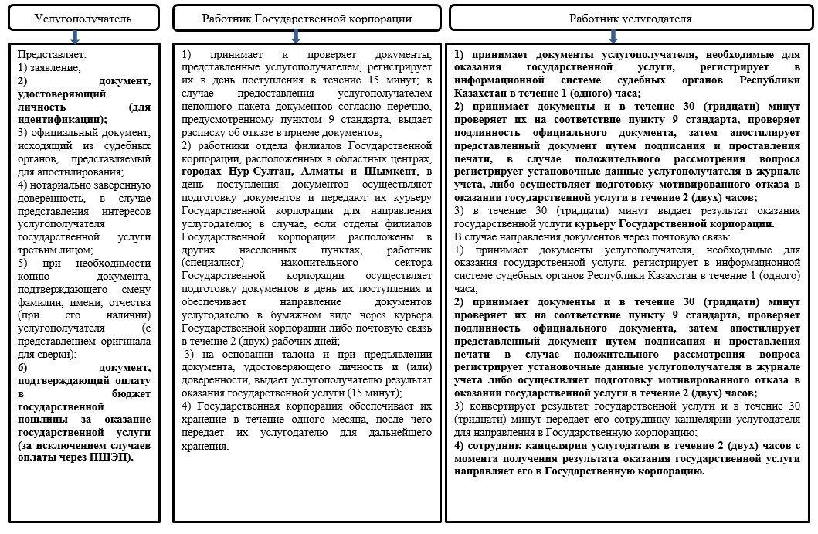

© 2012. РГП на ПХВ «Институт законодательства и правовой информации Республики Казахстан» Министерства юстиции Республики Казахстан